Государственное образовательное учреждение
Луганской Народной Республики
«Комиссаровская школа №31»

Творческая работа
«Рассказ моего деда»

Выполнила:
Демиденко Татьяна Владимировна

Адрес учебного заведения:
Луганская область,
Перевальський район,
с. Комиссаровка,
ул. Заводская, 2а

Учитель-консультант:
Максюченко Валентина Александровна,
учитель русского языка и литература

2017
Награды моей семьи!
Война… Что это такое, знает лишь тот, кто прошел её всю от начала до конца. Она постучалась в каждый дом: тысячи людей прошли сквозь горнило войны, испытали ужасные мучения, но они выстояли и победили.
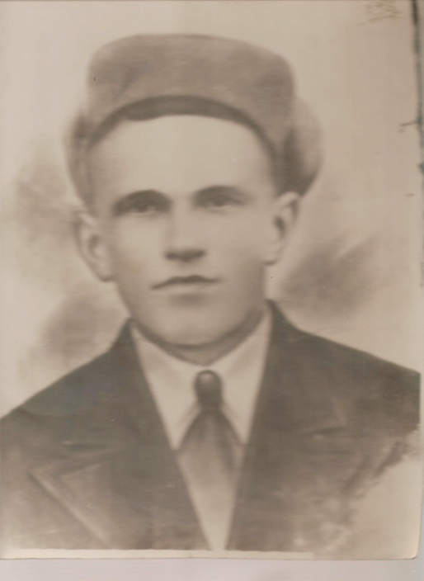
Я хочу рассказать об одном из них - о моём дедушке, мамином отце, Протасе Иване Севастьяновиче. В нашей семье его помнят, им гордятся и никогда не забудут. Начал он свою фронтовую дорогу двадцатилетним парнишкой и прошел её от начала до конца.
Мой дедушка родился в 1915году в селе Новопавловке Днепропетровской области в простой крестьянской семье. 20 марта 1933 года, как и все юноши его возраста, был призван в армию, там же в военном учебном пункте получил среднее образование.

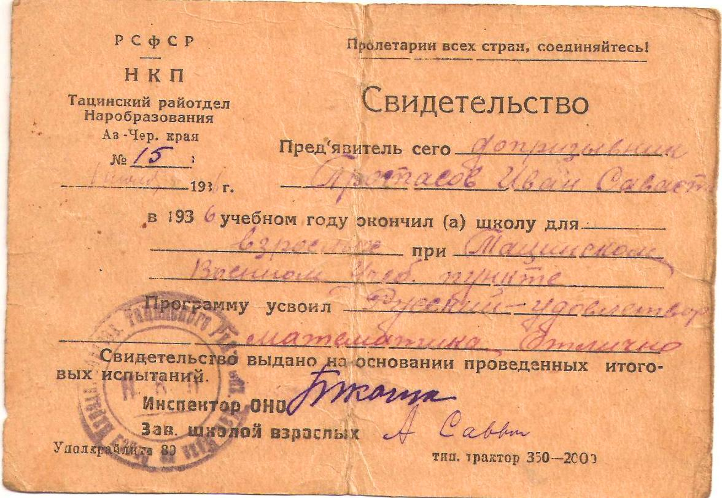
После окончания службы переехал жить на Донбасс. Когда началась война, был призван защищать своё Отечество.
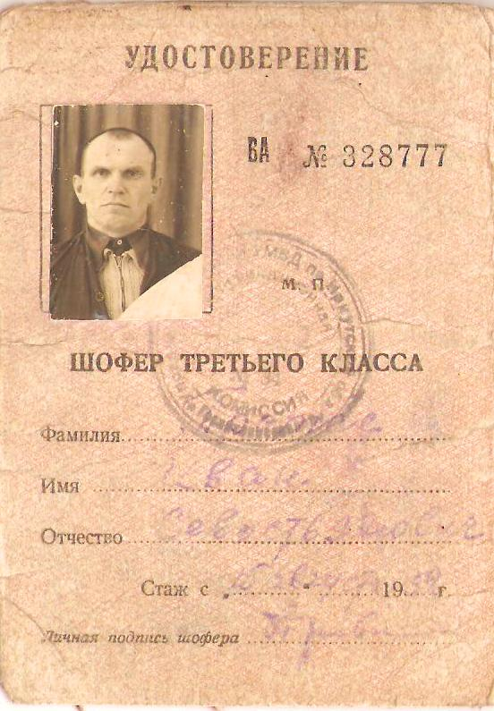
В августе 1941 года становится солдатом и непросто солдатом, а защитником Родины. Дедушку должны были призвать в разведроту, но когда узнали, что он до армии получил права шофера, что он умеет водить машину, призвали в красноармейцы запасного стрелкового полка 2-го Украинского фронта, дали ему старенькую «Полуторку» и посадили за руль возить снаряды, медикаменты и продукты. Учеба в Новопавловской автошколе, которую он закончил, стала для деда определяющей в выборе военной специальности. В памяти остались лишь некоторые воспоминания из тех далеких суровых времен. Однажды во время боя под Москвой на автоколонну напал немецкий самолет. Он расстрелял две машины, которые шли в колонне с дедушкиной. Погиб стрелок, который сидел сверху кабины с автоматом. Но дедушка не растерялся. Он выскочил из кабины, и когда фриц подлетел чуть ближе, схватил автомат и что было силы начал стрелять в него. И что вы думаете? Он сбил фрица и спас остальную колонну машин с медикаментами и продуктами. За это деда представили к награде. Но накануне, за день до награждения, дедушка вез снаряды и попал на заминированную дорогу, наехал на мину. От взрыва взорвалась вся машина. Дедушка чудом спасся, но получил массу ожогов и попал в госпиталь. Надежды на о его спасение почти не было. Но благодаря медсестричке, которая день и ночь сидела около дедушки, он выжил и встал на ноги.
Это уже после войны та самая медсестричка станет дедушкиной любимой, женой, моей бабушкой.
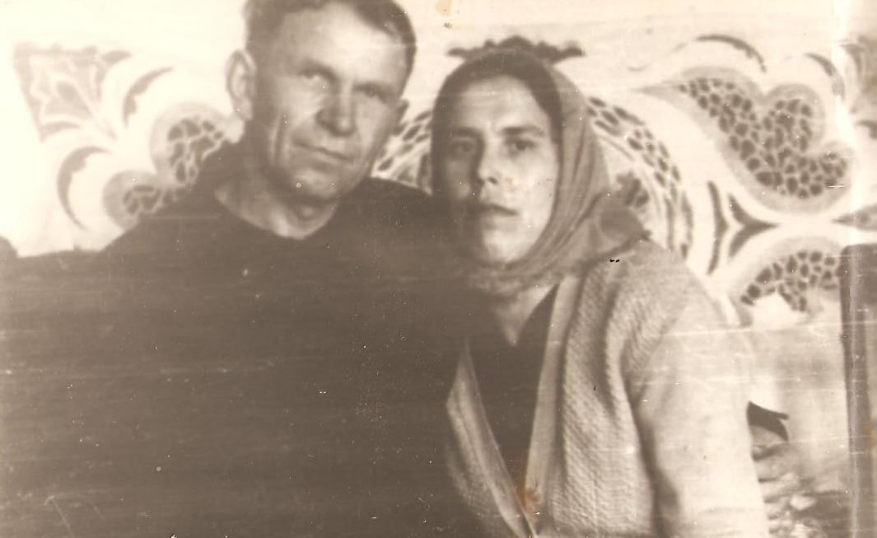
Из рассказа мамы я знаю, что дедушка любил вспоминать те минуты, когда по всей Германии 8-9 мая раздавалось то великое, победное, громкое «Ура!», от которого у многих людей на лицах выступали слезы радости и счастья.
За победу и заслуги перед Отечеством мой дедушка был награжден Орденом «Красная звезда», Орденом славы Отечественной войны ІІ степени и юбилейными медалями. Рассматривая медали, сжимается сердце, и я задаю себе вопрос: «Сколько пережито моим прадедом, сколько пройдено дорог? А хватило бы нам, сегодняшней молодёжи, сил пережить всё это, смогли бы мы выжить в той страшной войне?» (Дополнение 1,2)
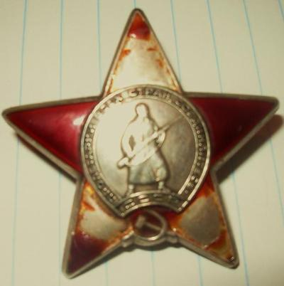
В послевоенное время дедушка продолжил трудиться на благо своей Родины. Работал в городе Усть-Куте Иркутской области, был также шофёром в речном порту. Где был на хорошем счету, за что получал почётные грамоты. (Дополнение 3,4)
Через некоторое время он создал семью, у них рождается дочь. Жизнь пошла своим чередом. Выросли дети, появились внуки. Очень уж хотел дожить до правнуков, но годы войны дали о себе знать. Он умер в 80 лет.
В нашей семье от деда осталась одна замечательная реликвия – детская кроватка, которую он смастерил своими руками. В этой кроватке выросли моя мама и я, чему очень рады. Она такая красивая, в ней снятся только добрые и хорошие сны. Я думаю, что еще не одно поколение в нашем роду вырастет в этой кроватке, которая стала для нас символом счастливого детства.
Вот уже семнадцать лет как его нет с нами, но память о нём живёт в нашей семье и в наших сердцах.
В мирные годы война к нам пришла,
Многие жизни с собой унесла.
Храбро сражались наши полки,
Врага раздирали, словно волки.
Многие, многие там полегли,
Но отстояли честь нашей земли.
Мы победили в смертном бою
И доказали храбрость свою!
Жизнь и свободу солдаты спасли,
В страшных сраженьях они полегли.
В сердце их подвиги мы сохраним.
Память погибшим, и слава живым!
Спасибо тебе, дедушка, за этот драгоценный подарок, за наше будущее, за то, что мы сейчас мирно живем и учимся!

(Дополнение 1)
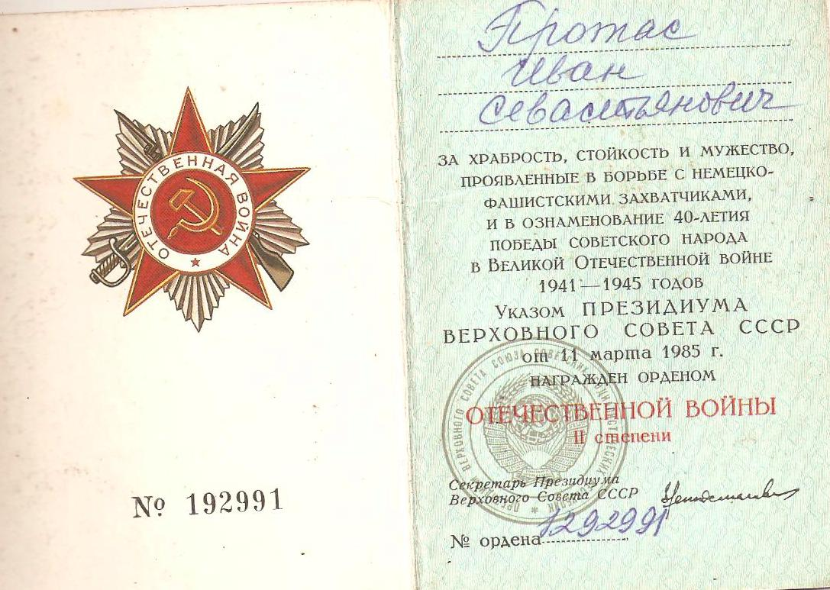

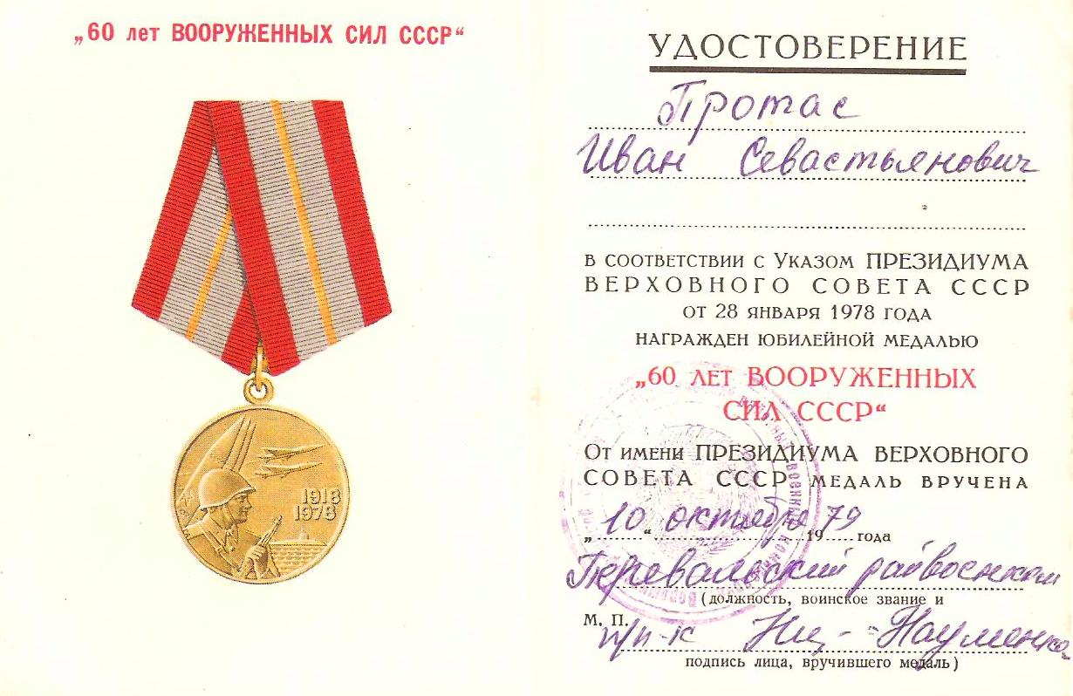

(Дополнение 2)

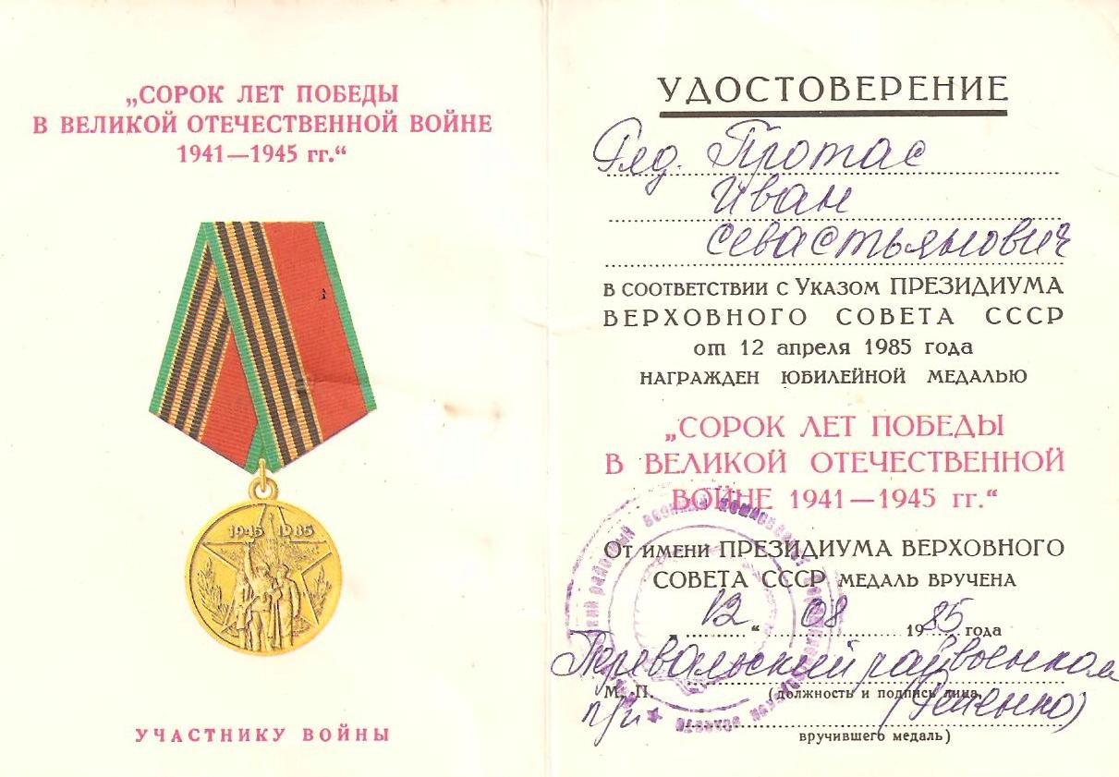
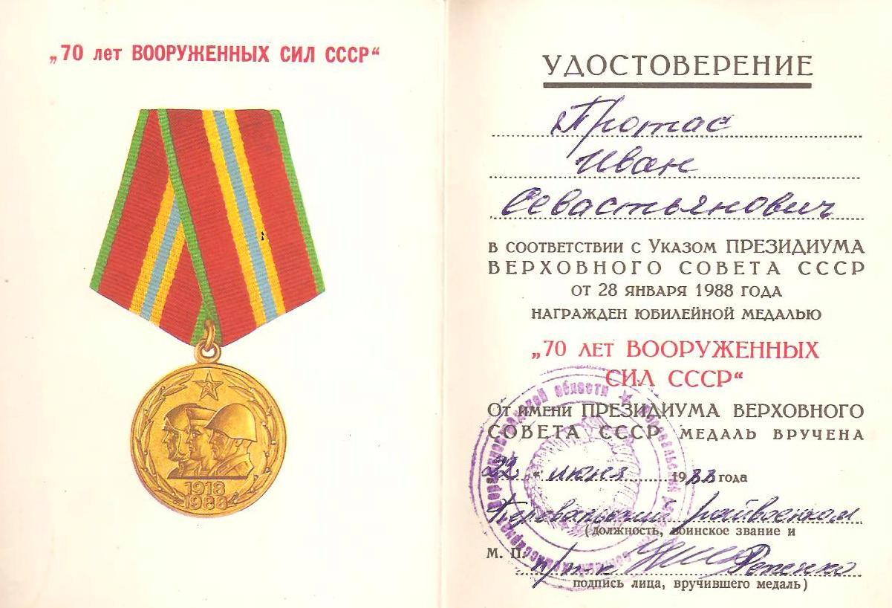

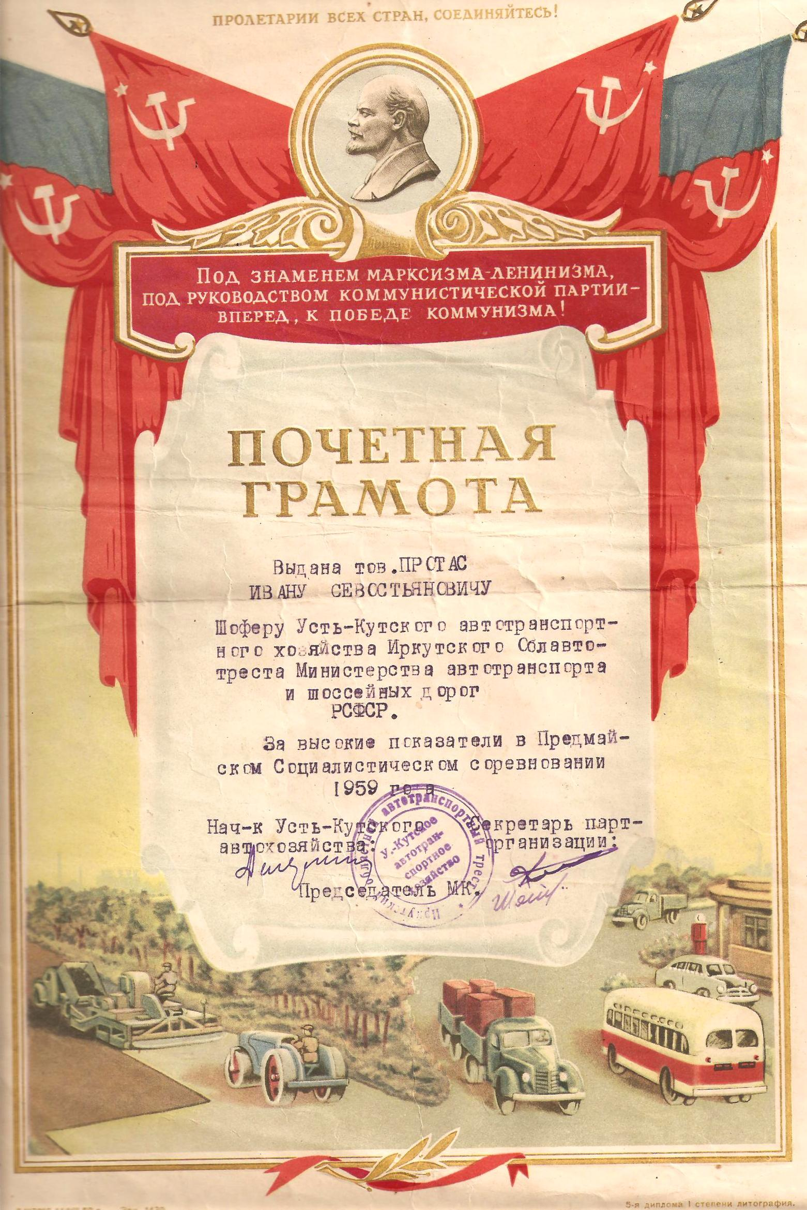
(Дополнение 3)

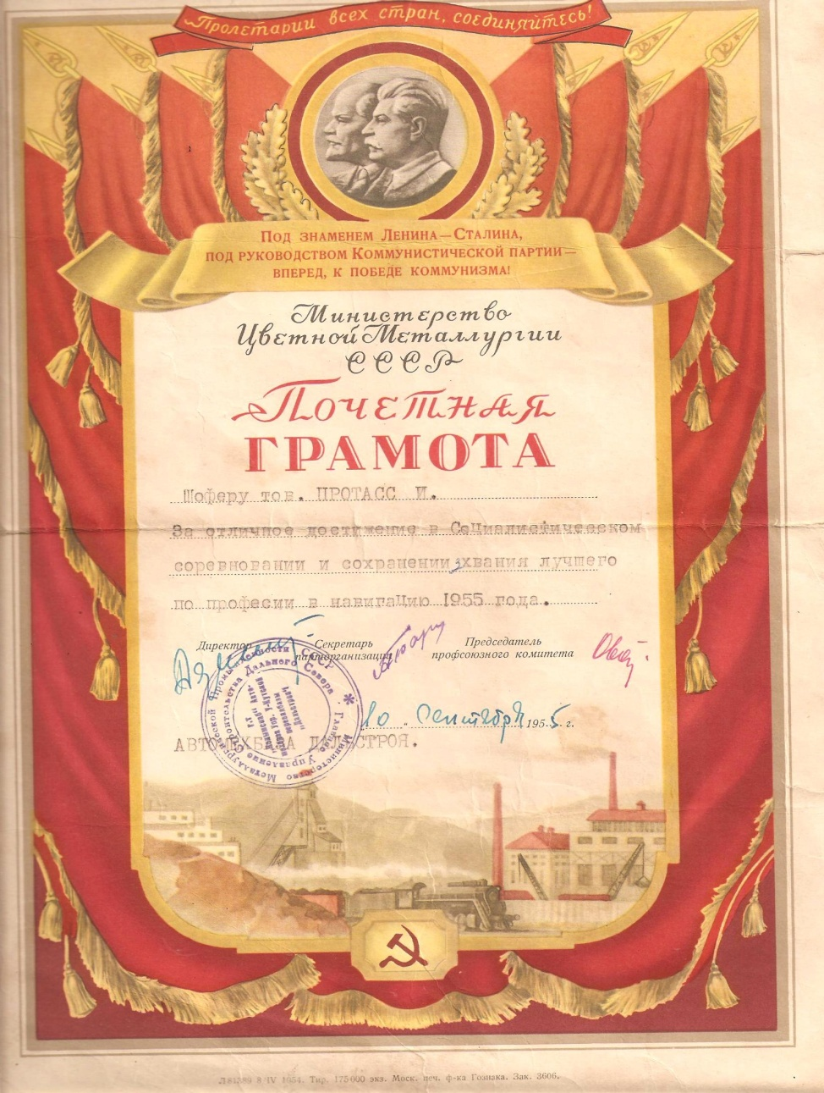
(Дополнение 4)

